2016年中国企业品牌创新成果
申报书

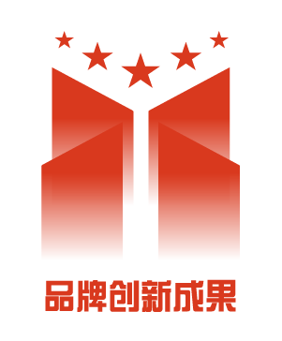

填报企业：_________________________________
填报日期：_________年__________月_________日

承诺书

本企业在《中国企业品牌创新成果申报书》中所填写的信息，以及提交的相关证实性材料均真实有效。如出现虚假失实信息本企业承担全部责任。

申报企业： （单位公章）
年 月 日
一、企业基本信息
企业名称 | 中文
企业名称 | 英文
企业性质 |  | □国有企业 □民营企业 □合资企业（中方控股）
主营业务产品品牌
所属行业 |  |  |  | 员工人数
数据信息 |  | 2015年主营业务收入 |  | 2015年利润总额 |  |  | 2015年市场占有率
申报成果类别 |  | □战略创新 □设计创新 □营销创新 □传播创新  □体验创新 □社会责任创新 □两化融合创新 □理论创新
申报成果名称
主要参与者 |  | 姓名 |  | 职务 |  |  | 联系电话
推荐单位意见
(盖 章)

申报联系人 |  | 姓 名 |  |  | 职务
 |  | 邮 编 |  |  | 电子邮件
 |  | 电 话 |  |  | 通信地址
 |  | 传 真 |  |  | 移动电话
二、创新成果情况介绍
企业品牌创新成果总结可从以下五个方面进行介绍(3000-5000字)：
1.企业概况（简要介绍企业规模、品牌管理及获奖情况）
2.成果背景（主要介绍应用本成果之前所面临的问题和状况）
3.成果内容和创新点（成果所属品牌创新领域、起止时间、主要内容、特点、应用推广与创新点情况）
4.方法与路径（重点阐述）
5.效果(经济效益或社会效益)

三、个人奖申报情况（每人一页）
第 完成人 | 姓 名 |  |  | 性 别 |  |  |  | 民族
出 生 地 | 省（自治区、市） 市（县) |  |  | 出生日期 |  | 年 月 |  | 政治面貌
工作单位 |  |  |  |  |  | 办公电话
通讯地址 |  |  |  |  |  | 移动电话
电子信箱
毕业学校 |  |  | 文化程度 |  |  |  | 职务、职称
曾获奖励及
荣誉称号情况
参加本成果的起止时间 | 自 年 月 至 年 月
创  新  性  贡  献 | 本人签名：  年 月 日
推  荐  单  位  意  见 | （盖章）
四、附件目录

1.评价证明（省部级成果鉴定部门出具的鉴定评价证明）
2.已获经济效益证明（有财务专用章的证明）
3.应用证明（选项）
4.其它证明（选项）

注： 请将此表原件于2016年9月30日前寄送至品牌创新成果发布活动办公室（设在中国质量协会品质与品牌培育推广中心）地址：北京市西城区中京畿道12号，邮编：100032。同时将此表电子版发送至活动办公室邮箱caqpinpai@163.com。

